REST CONTROLLER  
  
Di base abbiamo un client, che tenta ad accedere ad un servizio REST, (un servizio rest è cloui che esponde determinati end point accessibili con richieste HTTP mappate su uno specifico url, il quale ci permetterà di manipolare le risorse nel db.)   
  
Il client effettua una richiesta accedendo ad un url che attiverà un controller specifico, posto in ascolto su quel url, il quale controller darà una risposta in base alla richiesta  
  
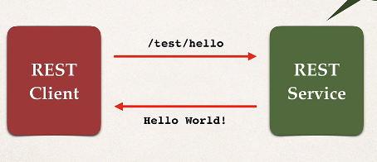  
  
<!-- Add Spring Boot Starter Web -->

<dependency>

<groupId>org.springframework.boot</groupId>

<artifactId>spring-boot-starter-web</artifactId>

</dependency>

Importata questa dipendenza possiamo utilizzare il servizio spring REST utilizzando l’annotazione RestController  
  
Una cosa importante da ricordare è che quando vengono fatte richieste o vengono date risposte, queste passeranno tramite Spring e Jackson   
  
 